TERMINAL EMTU – EXISTENTE

DIADEMA

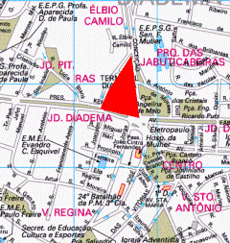

TERMINAL EMTU – EXISTENTE

DIADEMA

